lauko žaidimų įrenginių Meilės al. 14, PalangOJE, PIRKIMO TECHNINĖ SPECIFIKACIJA

- Perkančioji organizacija (toliau – Užsakovas): Palangos miesto savivaldybė, j. a. k. 125196077, Vytauto g. 112, LT-00153 Palanga.
- Pirkimo objektas – lauko žaidimų įrenginiai (su pristatymu ir montavimo darbais) Meilės al. 14, Palangoje (toliau – Prekės):
- žaidimų kompleksas – 1 vnt.;
- laipiojimo įrenginys – 1 vnt.;
- dvivietės sūpynės – 1 vnt.
- Prekių pristatymo ir sumontavimo vieta – Meilės al. 14, Palanga.
- Prekės turi būti skirtos naudoti lauko sąlygomis ir atsparūs UV spinduliams, drėgmei, šalčiui, temperatūrų svyravimams bei intensyviam naudojimui.
- Prekės turi atitikti visus ES reikalavimus gamybos ir kokybės standartus bei turėti atitinkamus sertifikatus pagal EN 1176:2018, EN 1177:2018 bei atitikti Higienos normos HN131:2015 reikalavimus. Sertifikate privalo būti nurodytas būtent to įrenginio kodas. Prieš perduodant vaikų žaidimų aikštelę užsakovui, tiekėjas turi atlikti vaikų žaidimo aikštelės patikrinimą ir gauti naudojimo sertifikatą pagal EN 1176:2018, EN 1177:2018 reikalavimus.
- Gaminių garantinis terminas – ne trumpesnis kaip 5 metai konstrukcijoms ir ne trumpesnis kaip 2 metai judančioms bei susidėvinčioms dalims. Jeigu gamintojas taiko ilgesnę garantiją, taikoma ilgesnė garantija.
- Prekių pristatymo ir sumontavimo terminas – 3 (trys) mėnesiai nuo sutarties įsigaliojimo dienos.
- Ši Sutartis laikoma sudaryta ir įsigalioja nuo Sutarties pasirašymo dienos (antrosios Šalies pasirašymo dieną) ir galioja iki visiško prievolių įvykdymo, bet jos terminas negali būti ilgesnis kaip 4 mėnesiai.
- Prekės turi būti sumontuotos, pritvirtinant jas prie pagrindo, pritaikant reikalingas montavimo medžiagas ar įrenginius pirkėjo nurodytose vietose, užtikrinant, kad laikui bėgant Prekės neišsibalansuotų, stabiliai stovėtų ant pagrindo, būtų išvengta bet kokio pobūdžio grėsmės jomis besinaudojančių žmonių saugumui. Tiekėjas įsipareigoja sutvarkyti aplinką po Prekių sumontavimo. Į Prekių kainą turi būti įskaičiuotos visos Prekių montavimui būtinos medžiagos ir (ar) įrenginiai.
- Siūlomos Prekės turi būti ne prastesnių parametrų nei nurodyta lentelėse žemiau (siūlomos Prekės gali būti geresnių parametrų nei nurodyta). Tiekėjas kartu su pasiūlymu turi pateikti gamintojo Prekių specifikacijas (pdf. formatu).
- Kadangi per centrinę perkančiąją organizaciją VšĮ CPO LT tokios prekės nėra galimybės įsigyti, todėl pirkimą vykdyti bendra tvarka.
- Pirkimas vykdomas vadovaujantis Lietuvos Respublikos aplinkos ministro 2022 m. gruodžio 13 d. įsakymu Nr. D1-401 „Įsakymas dėl Lietuvos Respublikos aplinkos ministro 2011 m. birželio 28 d. įsakymo Nr. D1-508 „Dėl produktų, kurių viešiesiems pirkimams ir pirkimams taikytini aplinkos apsaugos kriterijai, sąrašo, aplinkos apsaugos kriterijų ir aplinkos apsaugos kriterijų, kuriuos perkančiosios organizacijos ir perkantieji subjektai turi taikyti pirkdami prekes, paslaugas ar darbus, taikymo tvarkos aprašo patvirtinimo“ pakeitimo“ (toliau – Tvarkos aprašas). Perkamos prekės turi atitikti Tvarkos aprašo 4.4.4.5 papunktyje nustatytą aplinkos apsaugos kriterijų, t. y. prekė, virtusi atliekomis, tinkama paruošti pakartotinai naudoti ar perdirbti.

ŽAIDIMŲ KOMPLEKSAS
Eil. nr. | Parametras | Reikalavimas
1. | Funkciniai žaidimų komplekso reikalavimai: | Komplekse turi būti numatytos ne mažiau kaip šios veiklos:  laipiojimas;  lipimas kopėčiomis arba tinklais;  balansavimas;  čiuožimas;  poilsio arba stebėjimo erdvė;  bent vienas manipuliacinis arba edukacinis žaidimo elementas.
2. | Komplekso matmenys | Įrenginio ilgis – ne mažesnis kaip 8 m  Įrenginio plotis – ne mažesnis kaip 6 m  Įrenginio aukštis – ne mažesnis kaip 5 m
3. | Saugos zonos matmenys | Ne didesnė nei 90 m²
4. | Kritinis kritimo aukštis | Ne didesnis kaip 3,0 m
5. | Konstrukcija | Konstrukcijos elementai turi būti pagaminti iš korozijai atsparių medžiagų (nerūdijančio plieno, cinkuoto plieno, aliuminio arba lygiaverčių medžiagų).
6. | Konstrukcijos platforma | Platformos, sienelės ir dekoratyviniai elementai turi būti pagaminti iš lauko sąlygoms atsparių medžiagų.
7. | Žaidimų komplekso sudedamosios dalys | Ne mažiau kaip viena uždara arba atvira čiuožykla;  Ne mažiau kaip viena laipiojimo sistema (tinklai, sienelės, virvės ar analogiški elementai);  Ne mažiau kaip viena pakelta platforma;  Apsaugos elementai, užtikrinantys saugų naudojimą;  Apsauginė danga;  Po įrenginiu turi būti įrengta EN 1177 standartą atitinkanti smūgį sugerianti danga, parinkta pagal faktinį kritimo aukštį.
8. | Garantija | Gaminiui taikoma ne trumpesnė nei 5 metų garantija.
9. | Vizualizacija | 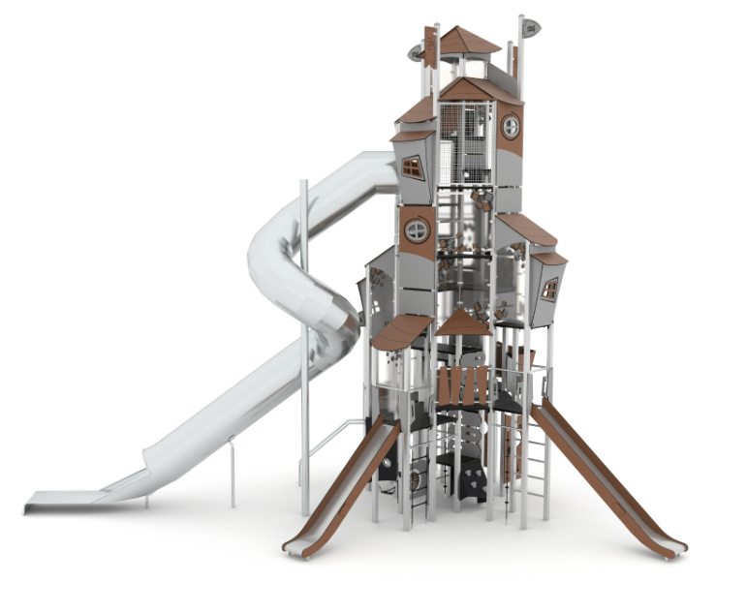

LAIPIOJIMO ĮRENGINYS
Eil. nr. | Parametras | Reikalavimas
1. | Vaikų amžiaus grupė: | nuo 4 iki 14 metų
2. | Laipiojimo įrenginio matmenys | Ilgis – ne mažesnis kaip 6 m  Plotis – ne mažesnis kaip 2 m  Aukštis – ne mažesnis kaip 2,5 m
3. | Saugos zonos matmenys | ne didesnė nei 85 m²
4. | Didžiausias kritimo aukštis | Ne didesnis kaip 3,0 m
5. | Konstrukcija | Pagrindinė konstrukcija turi būti pagaminta iš korozijai atsparių medžiagų.  Apsauginė danga: po įrenginiu turi būti įrengta EN 1177 standartą atitinkanti smūgį sugerianti danga.
6. | Laipiojimo paviršius | Laipiojimo paviršiai turi būti atsparūs atmosferos poveikiui, vandalizmui ir intensyviam naudojimui.
7. | Funkciniai reikalavimai | Įrenginys turi sudaryti galimybę:  laipioti skirtingais maršrutais;  ugdyti koordinaciją ir pusiausvyrą;  vienu metu naudotis keliems vaikams.
8. | Garantija | Gaminiui taikoma ne trumpesnė nei 5 metų garantija.
9. | Vizualizacija | 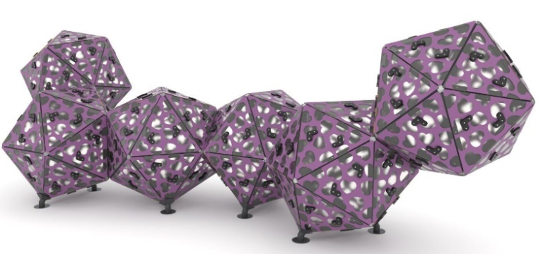

DVIVIETĖS SŪPYNĖS
Eil. nr. | Parametras | Reikalavimas
1. | Sūpynių matmenys | Matmenys ne mažesni nei: 2,00×5,00×2,40 m (ilgis, plotis, aukštis) (+/- 50 mm)
2. | Saugos zona | ne didesnė nei 40 m²
3. | Didžiausias kritimo aukštis | Ne didesnis kaip 1,5 m
4. | Sūpynių sudėtis | Sūpynės turi turėti dvi supimosi vietas:  vieną standartinę sėdynę;  vieną lizdo tipo arba lygiavertę kolektyvinio naudojimo sėdynę.
5. | Konstrukcija | Konstrukcija turi būti pagaminta iš korozijai atsparių medžiagų. Grandinės arba pakabos turi būti pritaikytos intensyviam naudojimui viešosiose erdvėse.  Apsauginė danga. Po sūpynėmis turi būti įrengta EN 1177 standartą atitinkanti smūgį sugerianti danga.
6. | Vaikų amžiaus grupė: | Vaikų amžiaus grupė nuo 1 iki 14.
7. | Garantija | Gaminiui taikoma ne trumpesnė nei 5 metų garantija.
8. | Vizualizacija | 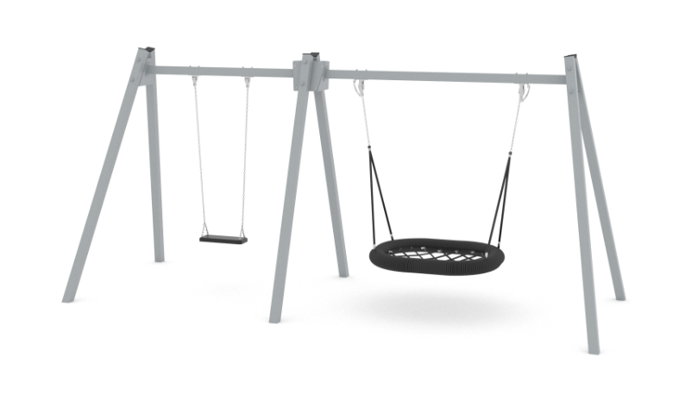

- Finansavimo šaltinis ir atsiskaitymo tvarka. Už prekes tiekėjui sumokama Palangos miesto savivaldybės biudžeto lėšomis iš Palangos miesto savivaldybės 2026–2028 metų strateginio veiklos plano, patvirtinto Palangos miesto savivaldybės tarybos 2026 m. sausio 29 d. sprendimu Nr. T2-6, Architektūros ir teritorijų planavimo programos (Nr. 10) 341314 priemonei „Vaikų žaidimų aikštelių atnaujinimas ir plėtra“ numatytų lėšų ne vėliau kaip per 30 kalendorinių dienų pagal pateiktus atsiskaitymo dokumentus (priėmimo–perdavimo aktą, PVM sąskaitas faktūrą).
- Pirkimas nedalomas į dalis.
____________________

Pateikiami paveikslai ir brėžiniai yra orientacinio pobūdžio, siūlomos prekės neturi būti identiškos, bet turi atitikti visus nurodytus reikalavimus.
Pateikiami paveikslai ir brėžiniai yra orientacinio pobūdžio, siūlomos prekės neturi būti identiškos, bet turi atitikti visus nurodytus reikalavimus.
Pateikiami paveikslai ir brėžiniai yra orientacinio pobūdžio, siūlomos prekės neturi būti identiškos, bet turi atitikti visus nurodytus reikalavimus.

